MEDIDAS DE DOENÇA - EXERCÍCIOS EXTRAS

1) Qual a diferença entre incidência e prevalência? Para que servem essas duas medidas?

2) Na localidade de Dourado, em 31/12/2007, haviam 470 casos de diabetes. Nessa localidade, durante o ano de 2008, foram diagnosticados 60 novos casos dessa doença entre seus habitantes. Neste ano, 8 pessoas, já com diabetes, mudaram-se para esta cidade e 55 pessoas faleceram pela doença. A população estimada de Dourado era de 300.000 pessoas. Pergunta-se:

a. Qual a incidência de diabetes em Dourado em 2008?
b. Qual a prevalência dessa doença em 31/12/2007?
c. Qual a prevalência dessa doença em 31/12/2008?

3) Numa determinada comunidade a letalidade por DDA foi de 10% no ano de 1994. Durante esse ano ocorreram 50 óbitos da doença. Qual o número de casos de DDA nessa comunidade no ano de 1994?

4) “Cólera: O Brasil é o segundo no mundo. Dados da OMS revelam que 94 países foram atingidos pela doença, sendo o Zaire o de maior incidência, com cerca de 58 mil casos (com 4181 mortes), seguido pelo Brasil (cerca de 50 mil casos e 544 óbitos).” (Notícia publicada em súmula/Radis (FIOCRUZ) n°53, setembro de 1995).

a) Com as informações acima podemos afirmar que o Zaire teve maior taxa de incidência de cólera do que o Brasil? Justifique.

b) O que expressa este indicador (taxa de incidência)?

c) Em qual dos países citados a gravidade da doença foi maior?

5) O Núcleo de Estudos em Saúde Coletiva (NESC) da UFRJ desenvolveu um projeto de pesquisa, cujo objetivo era avaliar os impactos do Programa de Despoluição da Baía de Guanabara sobre as condições de saúde e a qualidade de vida das populações envolvidas. Como parte deste projeto, foi realizado em 1996 um estudo piloto, no qual buscou-se identificar, ao longo de três meses, as proporções de indivíduos entre 1 e 59 anos de idade infectados pelo vírus da hepatite A (VHA), em três populações distintas, segundo as condições de saneamento, residentes no distrito de Campos Elyseos, município de Duque de Caxias (DC) e na Ilha do Governador, município do Rio de Janeiro (RJ). Os resultados deste estudo são apresentados a seguir.

Número de indivíduos infectados pelo VHA e tamanho das amostras
segundo a área de estudo.
Área | Infectados | Tamanho da amostra
DC setor 112 | 138 | 349
DC setor 111 | 92 | 362
RJ colônia Z-10 | 79 | 386

a) Calcule a prevalência de casos para VHA na localidade DC setor 112.

b) Calcule a prevalência de casos para VHA na localidade RJ colônia Z-10

6) Se o Bairro 'Maria da Paz' e o bairro 'Maria da Fé' tem respectivamente, 34 e 200 casos novos de uma doença e, respectivamente, a população exposta no início de cada ano era de 50000 e 294118 pessoas, qual a taxa de incidência em cada bairro? Qual a maior taxa de incidência? Sabe-se que não houve imigração ou emigração no período.

7) No ano de 1992, foram detectados 473 casos novos de hanseníase nos serviços de saúde do Distrito Federal. No final daquele ano, um total de 2.563 estava em tratamento, incluindo os mais antigos e os casos novos do ano. Se a população for de 1,5 milhão de habitantes em 01/07/1992, calcule as medidas pertinentes.

8) Observe a figura abaixo, que representa o tempo de seguimento de 7 indivíduos num estudo de 10 anos.
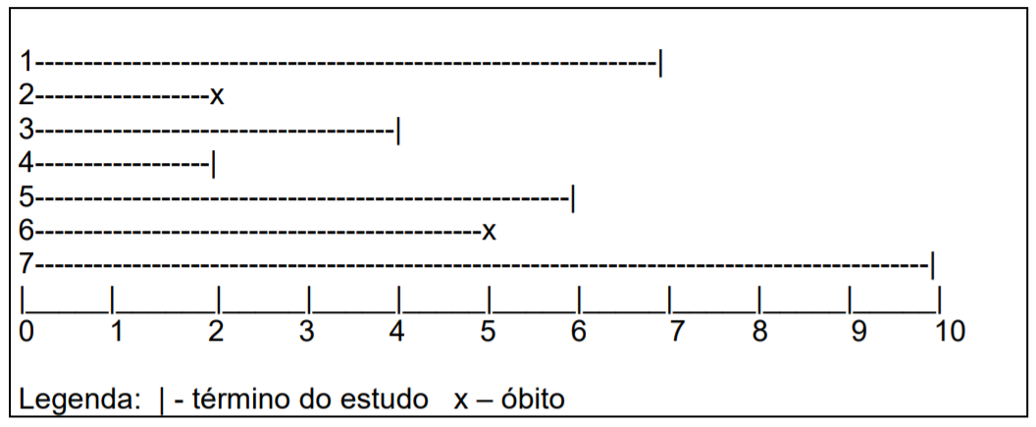

a) Com quantos anos de observação o indivíduo “1” contribuiu para o estudo?

b) Qual o tempo total de contribuição dos 7 indivíduos para o estudo?

c) Quantos indivíduos apresentaram o evento em questão (óbito)?

d) Qual a taxa de mortalidade estimada pelo estudo?

9) Quais informações devemos utilizar para calcular a taxa de incidência de uma determinada doença na população? (Assinale a CORRETA)

a) Os casos novos e antigos de uma determinada doença e número da população exposta ao risco.
b) O número de casos antigos de uma determinada doença e número da população exposta ao risco.
c) Número de casos que já existem em determinado local e número da população exposta ao risco.
d) O número de casos novos de uma determinada doença e número da população exposta ao risco.
e) O número de óbitos em determinada população.

10) Em relação às definições da epidemiologia, marque a alternativa INCORRETA:

a) Prevalência = (Número de pessoas com a doença / População em risco)
b) Taxa de incidência = (Número de pessoas que adoeceram no período / Pessoa-tempo em risco)
c) Letalidade (%) = (Número de mortes de uma determinada doença em certo período / Número de doentes por determinada doença no mesmo período) X 100.
d) Incidência cumulativa ou risco = (Número de pessoas que desenvolveram a doença no período / Número de pessoas sem a doença no final do período)

11) Nas últimas décadas, a população brasileira experimentou importantes mudanças em seu padrão demográfico e epidemiológico, como:

a) a diminuição da expectativa de vida.
b) a queda importante da fecundidade.
c) a diminuição da relevância das doenças crônicas não transmissíveis.
d) a diminuição da relevância das causas externas.
e) o aumento da fecundidade.

12) Se a letalidade de uma doença A for igual à de uma doença B, pode-se afirmar que:

(A) o número de óbitos será igual para A e B.
(B) o risco de morrer será o mesmo para os acometidos das doenças A e B.
(C) ambas as doenças terão a mesma taxa de mortalidade.
(D) as taxas de incidência das duas doenças serão iguais.

